CỘNG HÒA XÃ HỘI CHỦ NGHĨA VIỆT NAM
Độc lập - Tự do - Hạnh phúc
ĐƠN YÊU CẦU CÔNG NHẬN SÁNG KIẾN
Kính gửi: - Trường THCS Lấp Vò
- Hiệu trưởng trường THCS Lấp Vò
1. Tôi ghi tên dưới đây:
Số  TT | Họ và tên | Ngày tháng năm sinh | Nơi công tác (hoặc nơi thường trú) | Chức danh | Trình độ chuyên môn | Tỷ lệ (%) đóng góp vào việc tạo ra sáng kiến (ghi rõ đối với từng đồng tác giả, nếu có)
01 | Lương Văn Song | 25/06/1984 | THCS Lấp Vò | Giáo viên | ĐHSP | 100%

2. Là tác giả đề nghị xét công nhận sáng kiến: Ứng dụng dạy học STEM để phát triển ý tưởng sáng tạo, một số giải pháp trong công tác hướng dẫn học sinh tham gia hội thi sáng tạo thanh thiếu niên nhi đồng đạt hiệu quả.
3. Chủ đầu tư tạo ra sáng kiến: Lương Văn Song – 89D, ấp Bình Thạnh 2 – xã Lấp Vò – tỉnh Đồng Tháp.
4. Lĩnh vực áp dụng sáng kiến: Giáo dục
5. Ngày sáng kiến được áp dụng lần đầu hoặc áp dụng thử:
Từ tháng 9 năm 2025 đến tháng 4 năm 2026
6. Mô tả bản chất của sáng kiến:
6.1. Tình trạng của giải pháp đã biết:
Dạy học STEM, với sự tích hợp kiến thức liên môn (Khoa học, Công nghệ, Kỹ thuật, Toán học) và tập trung vào các hoạt động thực hành, thiết kế, giải quyết vấn đề, được xem là một hướng đi hiệu quả để khắc phục những hạn chế trên. Dạy học STEM không chỉ giúp học sinh nắm vững kiến thức liên môn học mà còn tạo cơ hội để các em vận dụng kiến thức đó một cách sáng tạo trong các tình huống thực tế.
Qua phương pháp giáo dục STEM, học sinh phát huy tính tự giác, chủ động và tư duy sáng tạo, tích lũy được nhiều kỹ năng cần thiết vận dụng vào thực tiễn. Giáo dục STEM là một phương thức giáo dục nhằm trang bị cho học sinh những kiến thức khoa học gắn liền với ứng dụng trong thực tiễn. Qua mỗi bài học, giáo viên sẽ là người dẫn dắt, kết nối kiến thức còn học sinh thông qua thực hành, ứng dụng, khơi dậy đam mê, kích thích tình yêu khám phá khoa học.
Như chúng ta đã biết, hoạt động hướng dẫn học sinh thi sáng tạo thanh thiếu niên nhi đồng là một trong những hoạt động không thể thiếu trong quá trình dạy và học. Trong những năm qua, phong trào này luôn được các ngành quan tâm và chỉ đạo sát sao, từ đó là động lực để bản thân tôi luôn tích cực trau dồi, rèn luyện và không ngừng đổi mới phương pháp dạy học và sáng tạo để có điều kiện giúp đỡ và hướng dẫn học sinh hoạt động nghiên cứu hội thi và trải nghiệm vận dụng kiến thức đã học đi vào thực tiễn cuộc sống.
Xuất phát từ nhận thức về tầm quan trọng của việc phát triển năng lực sáng tạo và nâng cao chất lượng dạy học, qua thời gian tập huấn, tìm hiểu tôi vận dụng lồng ghép STEM với dạy học truyền thống, xây dựng một số chủ đề dạy học theo điều kiện của nhà trường và đã mang lại hiệu quả khả quan, cùng với mong muốn đổi mới phương pháp giảng dạy để học sinh chủ động, tích cực hơn trong quá trình học tập, bản thân đã tham gia hướng dẫn học sinh thi sáng tạo thanh thiếu niên nhi đồng nhiều năm, tôi thấy được tầm quan trọng của cuộc thi này và luôn suy nghĩ làm sao để kích thích học sinh đưa ra ý tưởng của các em, làm sao để học sinh hiểu và tiếp cận được hội thi này dành riêng cho các em nhằm để đáp ứng được chương trình 2018 dạy học vì sự tiến bộ của học sinh nên tôi mạnh dạn tiến hành nghiên cứu đề tài “ Ứng dụng dạy học STEM để phát triển ý tưởng sáng tạo, một số giải pháp trong công tác hướng dẫn học sinh tham gia hội thi sáng tạo thanh thiếu niên nhi đồng đạt hiệu quả”.
6.2. Nội dung của giải pháp đề nghị công nhận là sáng kiến: (Nêu rõ các nội dung sau)
6.2.1 . Giải pháp 1: Hướng dẫn học sinh viết ý tưởng sáng tạo nhằm xây dựng đề tài nghiên cứu cuộc thi đạt hiệu quả.
Xuất phát từ một sở thích như khoa học vui, mĩ thuật, thể thao, ... có thể nảy sinh một cái gì đó để tìm hiểu, điều tra, cung cấp ý tưởng sáng tạo để tham gia cuộc thi.
Phối hợp với Tổng phụ trách Đội, sau khi thi học kì 2 xong thì bản thân gởi học sinh phiếu đăng kí ý tưởng sáng tạo đến học sinh khối 6, 7, 8 yêu cầu học sinh nêu ra những khó khăn trong học tập hoặc trong đời sống lao động sản xuất và nêu được giải pháp khắc phục khó khăn đó.
Thời gian suy nghĩ của các em là một tuần, sau đó nộp lại cho giáo viên.

PHIẾU ĐĂNG KÍ Ý TƯỞNG SÁNG TẠO THANH THIẾU NIÊN NHI ĐỒNG
Họ và tên | Lớp | Ý tưởng sáng tạo thanh thiếu niên nhi đồng

Tóm lại: Để thực hiện thành công trong hoạt động nghiên cứu đề tài thì trước hết ta phải thực hiện tốt cho học sinh viết được ý tưởng tham gia của mình, từ đó giúp giáo viên có cơ sở để hướng dẫn cho học sinh xây dựng được tên đề tài và thực hiện những điều mà các em muốn tìm hiểu trong quá trình học tập và nghiên cứu tại trường, giúp giáo viên và học sinh tiết kiệm được nhiều thời gian khi tham gia cuộc thi.
6.2.2 Giải pháp 2: Nghiên cứu kỹ về thể lệ cuộc thi sáng tạo thanh thiếu niên nhi đồng.
a. Hồ sơ dự thi bao gồm:
- Mô hình, sản phẩm dự thi. Đối với lĩnh vực phần mềm tin học phải kèm theo chương trình cài đặt và hướng dẫn ( đĩa VCD hoặc USB);
- Bản thuyết minh sản phẩm dự thi được đóng tập theo thứ tự như sau:
+ Trang bìa: ghi tên mô hình sản phẩm, tên tác giả, tên lớp, trường (hoặc địa chỉ nơi ở hiện nay).
+ Phiếu đăng ký dự thi.
+ Thuyết minh mô hình, sản phẩm.
+ Bản sao giấy khai sinh.
+ 02 ảnh tác giả cỡ 4 x 6 cm (ghi rõ họ tên, trường, lớp ở mặt sau).
* Lưu ý:
- Quy cách trình bày:
+ Đánh máy trình bày trên khổ giấy A4, nội dung không quá 10 trang;
+ Dùng kiểu chữ (Font) Times New Roman, cỡ chữ (size) 14, dãn dòng (line spacing) 1,3;
+ Lề trên: 2 cm; lề dưới: 2 cm; lề trái: 3,5 cm; lề phải: 2 cm;
+ Số trang đánh ở giữa.
b. Các lưu ý khác:
*Về mô hình dự thi:
- Mô hình, sản phẩm phải đúng theo ý tưởng của người dự thi, được làm từ nguyên vật liệu có sẵn hoặc tận dụng từ những phế phẩm.
- Người dự thi được quyền nhờ sự giúp đỡ của người khác để làm sản phẩm theo đúng ý tưởng sáng tạo của mình (trừ lĩnh vực phần mềm tin học).
- Đối với các mô hình, sản phẩm được gửi đi dự thi cuộc thi toàn quốc sẽ làm lại theo yêu cầu (nếu có).
*Về viết phiếu đăng ký dự thi:
- Viết theo mẫu;
- Tên giải pháp phải ngắn gọn, rõ ràng, bao quát được toàn bộ nội dung của mô hình, sản phẩm dự thi;
- Lĩnh vực dự thi: chỉ ghi 1 lĩnh vực và đúng với thể lệ;
- Trường hợp người dự thi là nhóm, tập thể chỉ được ghi trong phiếu đăng ký dự thi tối đa 5 tác giả có tỷ lệ % đóng góp nhiều nhất (ghi cụ thể % đóng góp của từng người).
* Về tính mới, tính sáng tạo của sản phẩm:
Nêu thông tin về các mô hình, sản phẩm đã biết, đã có tương tự với sản phẩm dự thi. Trên cơ sở các sản phẩm đã biết đó, nêu các hạn chế, thiếu sót để làm rõ các vấn đề sáng tạo mà tác giả đã giải quyết khi thực hiện sản phẩm dự thi.
*Về khả năng áp dụng, hiệu quả đạt được của sản phẩm:
- Sản phẩm, mô hình đã được ứng dụng vào thực tế như thế nào ( nêu rõ địa điểm, thời gian được ứng dụng ).
- Sản phẩm đã giúp tác giả giải quyết những vấn đề gì trong học tập, vui chơi và sinh hoạt hằng ngày.
- Nêu cụ thể giá trị đã bán hoặc đã ký hợp đồng tiêu thụ các sản phẩm của giải pháp ( nếu có ).
6.2.3 Giải pháp 3: Hướng dẫn lập kế hoạch, hướng dẫn thu thập thông tin, phân tích, sử dụng dữ liệu.
a. Lập kế hoạch:
Việc lập kế hoạch nghiên cứu nhằm quản lí tốt quỹ thời gian cũng như kiểm soát được tiến độ thực hiện một cách khoa học. Kế hoạch này phải có tính linh động và dễ dàng điều chỉnh chứ không phải là bất di bất dịch, nghĩa là còn phụ thuộc vào điều kiện, hoàn cảnh thực tế của mỗi người và thời hạn kết thúc đề tài.
- Tháng 4, 5/2025: Lấy phiếu khảo sát đăng ký ý tưởng thi sáng tạo thanh thiếu niên nhi đồng của học sinh khối 6,7,8.
- Tháng 6, 7/2025: Giáo viên lựa chọn tên các giải pháp có tính khả thi
- Tháng 08, 09, 10/2025:
+ Chỉnh sửa tên đề tài cho học sinh
+ Hướng dẫn học sinh lập kế hoạch thực hiện
+ Đánh giá mức độ hoàn thành giai đoạn 1
- Tháng 11, 12, 01/2026: Đánh giá mức độ hoàn thành giai đoạn 2
- Tháng 02, 03, 04/2026: Hoàn thành giải pháp tham gia cuộc thi cấp xã và tỉnh.
b. Thu thập số liệu, xử lí thông tin:
Từ kế hoạch nghiên cứu đã lập ra, học sinh bắt đầu tiến hành các giai đoạn thực nghiệm, thử nghiệm và làm sản phẩm dự thi.
Để học sinh làm tốt công việc này, giáo viên hướng dẫn cần đề ra các bước làm cụ thể: hướng dẫn học sinh cách thu thập số liệu thực nghiệm, cách xử lí số liệu và phải yêu cầu học sinh ghi chép kết quả thực nghiệm một cách chi tiết, tỉ mỉ và cẩn thận vào một cuốn sổ. Cuốn sổ sẽ ghi lại tuần tự suy nghĩ, việc làm và sự phát triển của vấn đề trong suốt quá trình thực hiện làm sản phẩm. Sổ tay khoa học là một minh chứng đảm bảo rằng chúng ta là những người thực làm (không giả mạo). Cuốn sổ ghi lại nhật kí làm việc một cách khoa học trong đó các trang giấy có mối quan hệ chặt chẽ với nhau.
Từ tập hợp số liệu thu thập được, giáo viên hướng dẫn học sinh phân tích bằng toán học thống kê dựa trên cơ sở của lý thuyết để tìm ra quy luật, công thức chung hoặc tìm ra giá trị thực nghiệm tốt nhất.
6.2.4 Giải pháp 4: Hướng dẫn học sinh viết bài thuyết minh cho mô hình sản phẩm.
- Bản thuyết minh sản phẩm dự thi được đóng tập theo thứ tự như sau:
+ Trang bìa: ghi tên mô hình sản phẩm, tên tác giả, tên lớp, trường (hoặc địa chỉ nơi ở hiện nay).
+ Phiếu đăng ký dự thi.
+ Thuyết minh mô hình, sản phẩm.
+ Bản sao giấy khai sinh.
+ 02 ảnh tác giả cỡ 4 x 6 cm ( ghi rõ họ tên, trường, lớp ở mặt sau ).
- Có thể tham khảo các bước sau:
Bước 1: Một phác thảo cho bài thuyết minh tốt sẽ cung cấp cho hướng đi đúng, tạo sự gắn kết và hình thành trật tự của báo cáo và là cơ sở để truyền đạt thông tin trong một định dạng súc tích.
Bước 2: Tích hợp các tài liệu hỗ trợ. Các hình ảnh, sơ đồ, bảng biểu được ghi chú đúng cách.
Bước 3: Viết lời cảm ơn tất cả các tài liệu tham khảo, dù được diễn giải trực tiếp vào báo cáo hay được trích dẫn.
Bước 4: Kiểm tra chính tả, ngữ pháp và dấu chấm câu.
Bước 5: Đọc to báo cáo và kiểm tra cho rõ ràng, dễ đọc.
Bước 6: Nhờ người khác đọc giúp, rà soát lỗi báo cáo.
Bước 7: Sử dụng kích thước tiêu chuẩn giấy trắng, sử dụng căn chỉnh lề tiêu chuẩn.
6.2.5 Giải pháp 5: Hướng dẫn kỹ năng thuyết trình về ý tưởng sáng tạo thanh thiếu niên nhi đồng.
Giáo viên hướng dẫn cần rèn luyện học sinh tính tự tin trong thuyết trình. Đồng thời hướng dẫn thuyết trình sao cho cô đọng, ngắn gọn, rõ ràng làm nổi bật nội dung trọng tâm, cơ bản nhất của mô hình.
Chuẩn bị sẵn sàng để giải thích ý tưởng sáng tạo của mình cho người khác, có thể là một học sinh, cha mẹ học sinh, giáo viên hoặc một giám khảo. Mô tả từng phần của mô hình sản phẩm: từ ý tưởng ban đầu, việc tìm kiếm tài liệu, sự hình thành của các câu hỏi hoặc vấn đề, giả thuyết, thiết kế thực nghiệm, kết quả, phân tích, kết luận và các ứng dụng tương lai. Đây là điều hết sức quan trọng để chuyển đến người nghe.
Có thể thực hiện một bài thuyết trình theo các bước:
- Tích cực và tự tin vào công việc của mình.
- Luyện tập trước một tấm gương, trình bày trước các thành viên gia đình, bạn bè, lớp học. Có thể ghi hình bài luyện tập thuyết trình. Khi xem lại đoạn video, chúng ta có thể nhận thấy thói quen hay cách trình bày mà ta muốn thay đổi.
- Cố gắng để không đọc từ một kịch bản.
- Đặt trọng tâm đến những gì đã làm. Các giám khảo hoặc những người khác quan tâm muốn biết những gì bản thân đã làm và những gì bản thân đã học được.
- Mặc quần áo thích hợp và gọn gàng. Mang giày thoải mái. Hãy nhớ rằng, ta đang đại diện cho chính mình, gia đình của mình và trường học của chúng ta.
- Giữ liên lạc bằng mắt với người nghe trong thời gian trình bày.
- Trình bày công việc của mình một cách nhiệt tình.
- Tìm hiểu tên của giám khảo. Học hỏi từ ban giám khảo bằng cách hỏi những câu hỏi hoặc yêu cầu nếu họ có thêm thông tin hoặc gợi ý mà ta có thể tham khảo. Sau đó ghi lại bất cứ đề nghị nào của ban giám khảo.
- Trả lời tất cả những câu hỏi có thể. Nếu bạn không chắc chắn về một câu trả lời, bạn có thể nói: "Tôi không chắc chắn nhưng tôi nghĩ rằng nó có thể là ...". Nếu bạn không biết câu trả lời, bạn có thể cung cấp cho mọi người một ý tưởng về cách mà bạn sẽ tìm thấy một câu trả lời cho câu hỏi này. Nó cũng thích hợp để nói điều gì đó giống như: "Đó không phải là một phần của nghiên cứu hoặc thí nghiệm của tôi".
- Chúng ta có thể thấy rằng khởi đầu luôn là một quá trình khó khăn nhưng từng bước công việc ngày càng trở nên dễ dàng hơn. Và từng học sinh sẽ dần trưởng thành thông qua hội thi sáng tạo thanh thiếu niên nhi đồng dành cho học sinh trung học về cả kiến thức và kĩ năng mà các em được học.
Tóm lại: Việc thực hiện tốt giải pháp trên giúp học sinh tự tin, bản lĩnh thể hiện tốt được ý tưởng của bản thân khi tham gia các hội thi cấp Xã và Tỉnh. Từ đó sẽ giúp các em có nhiều đam mê và yêu thích các môn học hơn về kiến thức mà mình đã được học và áp dụng vào trong thực tiễn cuộc sống. Bên cạnh đó còn giúp giáo viên thực hiện tốt dạy học trải nghiệm, dạy học Stem nhằm phát huy các phẩm chất và năng lực cho học sinh khi các em tham gia học tập để giáo viên có nhiều niềm tin thực hiện tốt chương trình giáo dục phổ thông 2018.
7. Khả năng áp dụng của giải pháp:
+ Qua thực hiện sáng kiến trên bản thân nhận thấy nếu thực hiện tốt như 05 giải pháp trên sẽ giúp cho giáo viên có tài liệu giảng dạy tốt, chất lượng học sinh được nâng lên, nhằm nâng cao dạy học STEM góp phần nâng cao chất lượng giáo dục của đơn vị.
+ Sáng kiến không chỉ có thể áp dụng ở môn Khoa học tự nhiên mà còn có thể áp dụng cho tất cả các môn học khác như Toán, Công nghệ, Mỹ Thuật, Tin học... , có thể nhân rộng trong phạm vi Xã và Tỉnh, là tài liệu tham khảo trong dạy học Stem.
8. Những thông tin cần được bảo mật: Không
9. Các điều kiện cần thiết để áp dụng sáng kiến:
- Đối với giáo viên: Phải thường xuyên tự học, tự bồi dưỡng nhằm nâng cao trình độ chuyên môn, nghiệp vụ, nắm chắc và vận dụng linh hoạt sáng tạo các phương pháp dạy học STEM.
- Đối với nhà trường: Cần tạo điều kiện thuận lợi cho giáo viên về các điều kiện giảng dạy như có đủ sách tham khảo, phương tiện dạy học cần thiết…
10. Đánh giá lợi ích thu được hoặc dự kiến có thể thu được do áp dụng sáng kiến theo ý kiến của tác giả:
Qua áp dụng sáng kiến vào thực tiễn tôi đã rút ra được một số kết quả bước đầu tại đơn vị như sau:
- Đối với học sinh:
+ Phát triển tư duy sáng tạo và đổi mới: STEM khuyến khích học sinh suy nghĩ, thử nghiệm và đưa ra các giải pháp độc đáo cho vấn đề.
+ Nâng cao khả năng giải quyết vấn đề: Học sinh học cách phân tích vấn đề, đưa ra các phương án giải quyết và đánh giá hiệu quả của chúng.
+ Phát triển tư duy phản biện: STEM khuyến khích học sinh đặt câu hỏi “tại sao” và “như thế nào”, phân tích thông tin và đưa ra những nhận định có căn cứ.
+ Tăng cường kỹ năng làm việc nhóm và giao tiếp: Các dự án STEM thường đòi hỏi sự hợp tác giữa các học sinh, giúp các em học cách chia sẻ ý tưởng, lắng nghe và tôn trọng ý kiến của người khác.
+ Kết nối kiến thức với thực tế: STEM giúp học sinh thấy được sự liên quan giữa các môn học và cách chúng được ứng dụng trong cuộc sống hàng ngày và trong các ngành nghề STEM.
+ Khơi dậy sự tò mò và hứng thú học tập: Các hoạt động STEM mang tính thực hành cao, giúp học sinh chủ động khám phá và học hỏi, từ đó tăng cường sự yêu thích đối với các môn khoa học.
+ Chuẩn bị tốt hơn cho sự nghiệp tương lai: Với nhu cầu ngày càng tăng về nhân lực trong các lĩnh vực STEM, việc được trang bị kiến thức và kỹ năng STEM từ sớm sẽ giúp học sinh có lợi thế trong tương lai.
- Đối với giáo viên:
+ Nâng cao năng lực chuyên môn và sư phạm: Để dạy học STEM hiệu quả, giáo viên cần không ngừng học hỏi, cập nhật kiến thức liên môn và đổi mới phương pháp giảng dạy.
+ Tăng cường sự sáng tạo trong thiết kế bài giảng: STEM tạo cơ hội cho giáo viên thiết kế các bài học và hoạt động hấp dẫn, tích hợp nhiều môn học và gắn liền với thực tế.
+ Trở thành người hướng dẫn và tạo điều kiện: Thay vì chỉ truyền đạt kiến thức một chiều, giáo viên STEM đóng vai trò là người hướng dẫn, gợi mở và tạo điều kiện để học sinh tự khám phá và học hỏi.
+ Tăng sự hứng thú và động lực trong công việc: Khi thấy học sinh tích cực và có những tiến bộ rõ rệt, giáo viên sẽ cảm thấy công việc của mình ý nghĩa và có thêm động lực để đổi mới.
+ Mở rộng mạng lưới đồng nghiệp: Việc triển khai STEM thường khuyến khích sự hợp tác giữa các giáo viên thuộc các môn học khác nhau, tạo cơ hội học hỏi và chia sẻ kinh nghiệm.

TT | Họ và tên | Năm học | Tên sản phẩm dự thi | Kết quả đạt được
 |  |  |  | Huyện | Tỉnh
1 | Mai Văng Chánh Tổng | 2018-2019 | Ứng dụng cảm biến trong nhà máy lau bóng gạo | II | III
2 | Nguyễn Công Rạng  Võ Văn Tài | 2019-2020 | Bếp nướng không khói | III | KK
3 | Lý phúc Hải | 2020-2021 | Máy cưa và chẻ gỗ | III
4 | Lê Xuân Quỳnh | 2021-2022 | Mô hình bẫy chuột thông minh | KK
5 | Lê Xuân Quỳnh | 2024-2025 | Máy chà rong | III | KK
6 | Lương Bội Ngọc | 2025-2026 | Mô hình ngôi nhà làm mát tuần hoàn | Đat giải Khuyến khích cấp xã | Đang dự thi cấp Tỉnh

Từ kết quả trên, bản thân tôi rút ra được một số nhận xét như sau:
- Giúp giáo viên thực hiện tốt việc đổi mới phương pháp dạy học, có tài liệu bồi dưỡng học sinh tham gia hội thi sáng tạo thanh thiếu niên nhi đồng, dễ thực hiện các kế hoạch đề ra, tiết kiệm được nhiều thời gian và công sức trong dạy học.
- Giúp học sinh yêu thích môn học, thực hiện được ý tưởng sáng tạo khoa học của mình, có điều kiện trải nghiệm kiến thức đã học vào thực tiễn cuộc sống, nhằm góp phần mang lại nhiều lợi ích cho bản thân và xã hội. Bên cạnh đó còn giúp các em có nhiều động lực khi tham gia học tập và rèn luyện để trở thành những nhà nghiên cứu khoa học tương lai của đất nước.
- Góp phần nâng cao và duy trì tốt thành tích của đơn vị trong nhiều năm liền trong hoạt động hướng dẫn học sinh tham gia hội thi thanh thiếu niên nhi đồng cấp huyện và tỉnh.
- Năm học 2025 - 2026 tôi đã xây dựng và tổ chức thực hiện được 04 chủ đề giáo dục STEM ở các lớp mang lại hiệu quả cao.

STT | Thời gian  Thực hiện | Môn | Tên bài dạy STEM | Thời lượng | Giáo viên thực hiện
1 | Tuần 1 | Khoa học tự nhiên 9 | Xe thế năng | 2 tiết | Lương Văn Song
2 | Tuần 12 | Khoa học tự nhiên 7 | Điện thoại dây | 2 tiết | Lương Văn Song
3 | Tuần 19 | Khoa học tự nhiên 9 | Kính lúp | 2 tiết | Lương Văn Song
4 | Tuần 29 | Khoa học tự nhiên 7 | Kính tiềm vọng | 2 tiết | Lương Văn Song

XE THẾ NĂNG – Bài 2: ĐỘNG NĂNG- THẾ NĂNG (KHOA HỌC TỰ NHIÊN 9)
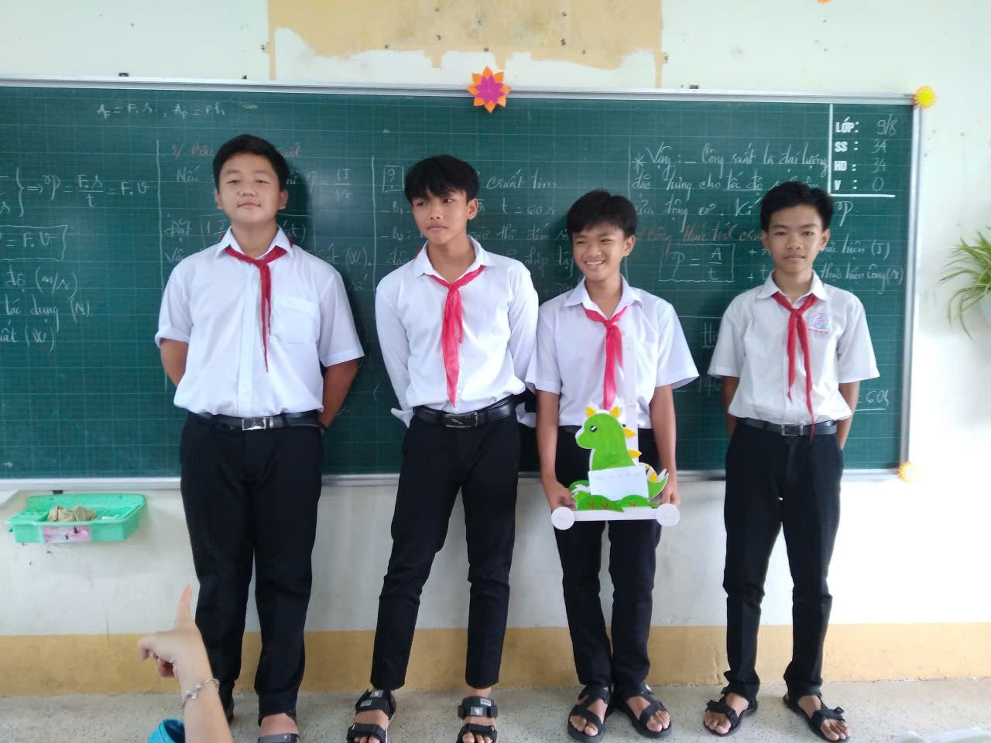

NGUỒN ÂM – Bài 12: MÔ TẢ SÓNG ÂM (KHOA HỌC TỰ NHIÊN 7)
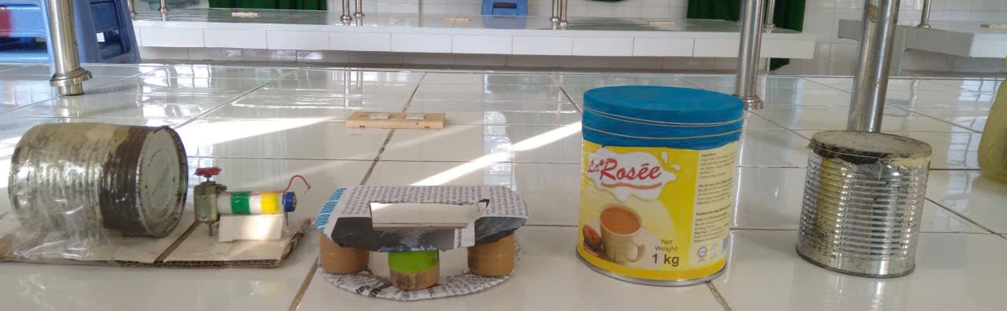

KÍNH TIỀM VỌNG – Bài 17: ẢNH CỦA VẬT QUA GƯƠNG PHẲNG (KHOA HỌC TỰ NHIÊN 7)

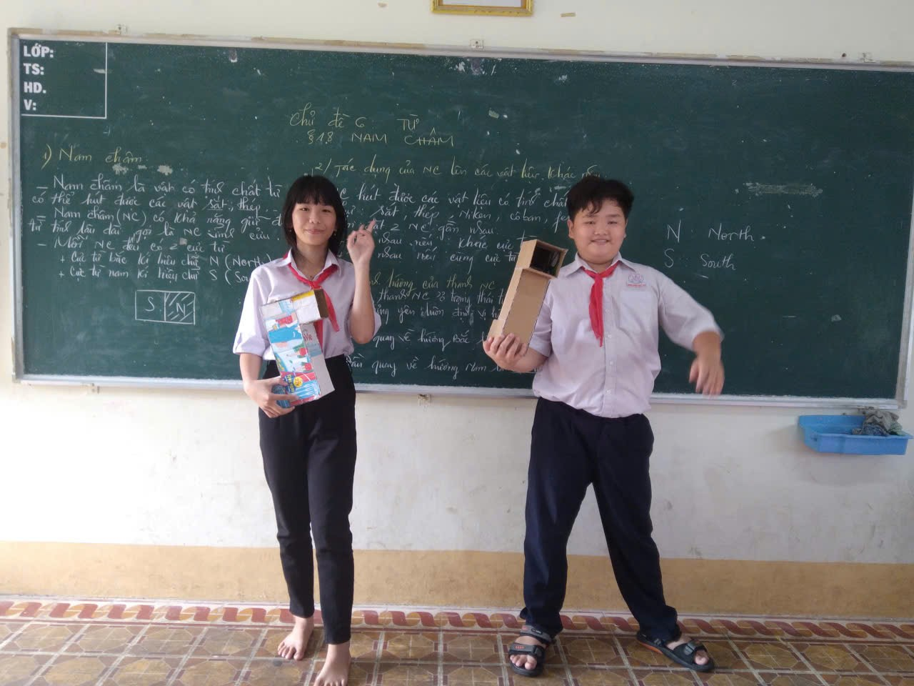

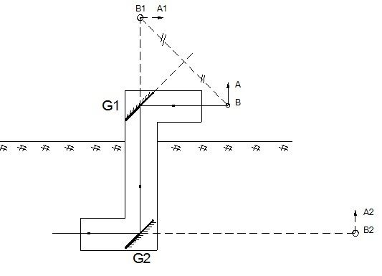

KÍNH LÚP – Bài 10: KÍNH LÚP (KHOA HỌC TỰ NHIÊN LỚP 9)
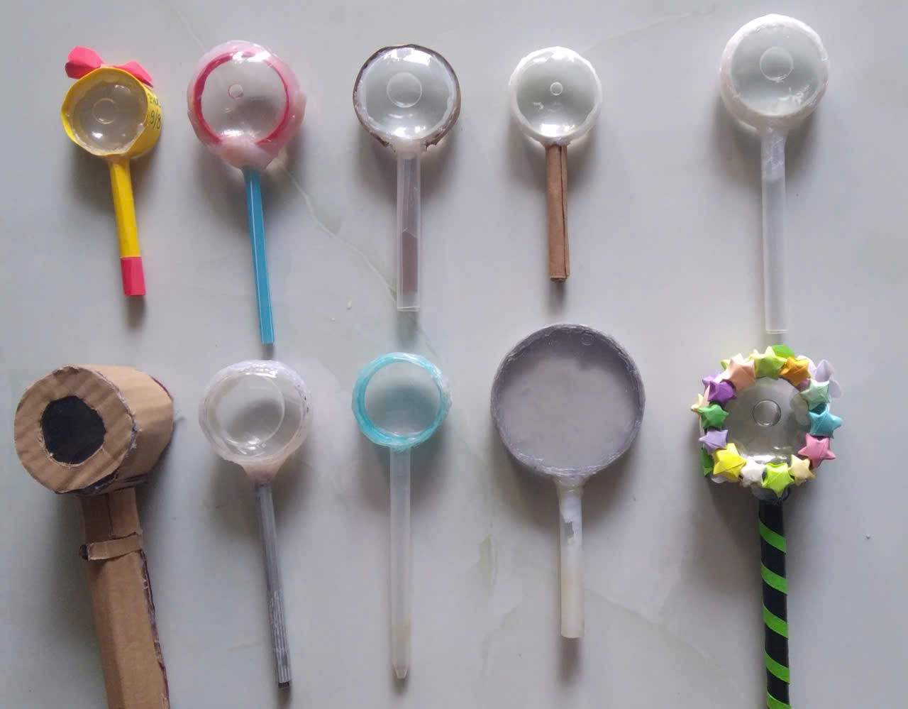

Sáng kiến được áp dụng thử nghiệm vào đầu năm học 2025-2026, tôi nhận thấy học sinh rất hứng thú với các hoạt động trải nghiệm STEM. Các em đã vận dụng kiến thức thực hành và tạo ra sản phẩm cụ thể theo từng chủ đề, mang tính ứng dụng thực tiễn cao nên đã phát triển được các phẩm chất và năng lực như: Chăm chỉ, trách nhiệm, tự chủ, tự học...
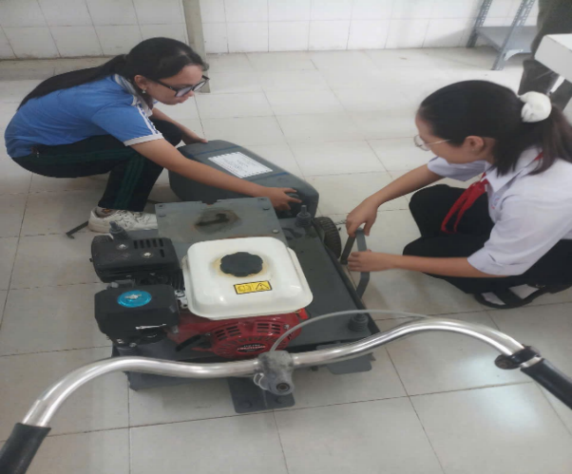
Với lòng đam mê sáng tạo trong năm học 2024-2025 học sinh có ý tưởng chế tạo máy chà rong tham gia hội thi khoa học kĩ thuật đạt giải Nhất cấp huyện và Khuyến khích cấp tỉnh; sản phẩm thứ 2 là “ Hệ thống làm mát nhà tuần hoàn” đạt giải Khuyết Khích hội thi khoa học kĩ thuật cấp Tỉnh năm 2025-2026.
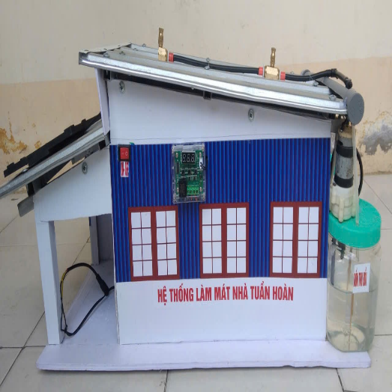
11. Danh sách những người đã tham gia áp dụng thử hoặc áp dụng sáng kiến lần đầu: ngoài tác giả, không có tổ chức, cá nhân nào tham gia áp dụng sáng kiến lần đầu.
Tôi xin cam đoan mọi thông tin nêu trong đơn là trung thực, đúng sự thật và hoàn toàn chịu trách nhiệm trước pháp luật./.
Lấp Vò ngày 20 tháng 04 năm 2026
NGƯỜI NỘP ĐƠN

Lương Văn Song

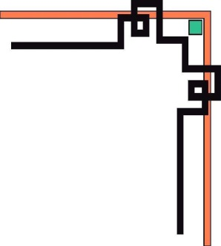

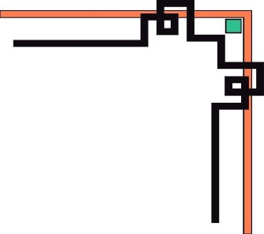






UBND XÃ LẤP VÒ
TRƯỜNG THCS THỊ TRẤN LẤP VÒ


SÁNG KIẾN

Ứng dụng dạy học STEM để phát triển ý tưởng sáng tạo,
một số giải pháp trong công tác hướng dẫn học sinh tham gia hội thi
sáng tạo thanh thiếu niên nhi đồng đạt hiệu quả

LƯƠNG VĂN SONG

Lấp Vò, ngày 20 tháng 04 năm 2026

